

RELAZIONE DEL PROGETTO

“WORTH”

Reti di Calcolatori-Laboratorio

A.A 2020/2021

Studente

Alessandro Di Biase 544338

Docente

Laura Ricci

Introduzione

Il progetto di laboratorio di fine corso a.a 2020/2021 di reti riguarda la realizzazione di un servizio denominato WORkTogetHer (WORTH): uno strumento per la gestione di progetti collaborativi che si ispira ad alcuni principi della metodologia Kanban, utilizzando il linguaggio di programmazione Java.

Architettura Software

L’architettura generale del servizio WORTH è del tipo client-server. La registrazione degli utenti avviene tramite RMI e solo dopo essersi registrati è possibile effettuare il login che apre una connessione TCP con il server (qui si è scelto di utilizzare un protocollo in-band-signaling, quindi sia i dati che le operazioni richieste viaggiano sullo stesso canale). A seguito del login il client si registra a un servizio di notifica tramite RMI callback, mentre per quanto concerne la chat è stata realizzata tramite UDP multicast.

WORTH Client

L’utente può interagire con il servizio tramite il Client che è composto principalmente da due thread: il thread principale che avvia la GUI ed uno secondario che gestirà i messaggi della chat.

Un requisito fondamentale del Client è quello di avviare prima il server, infatti, nel caso in cui non fosse così, verrebbe arrestato subito dopo aver mostrato il messaggio di terminazione.

Viceversa, dopo il suo avvio il client inizializza la routine per accedere alla registrazione RMI ed infine vengono istanziati gli oggetti Model, View e Controller per realizzare il conosciuto omonimo pattern. Fondamentalmente il pattern è basato sulla separazione dei compiti fra i componenti che interpretano i tre ruoli fondamentali:

* Il Model fornisce i metodi per accedere e modificare i dati dell’applicazione, più nello specifico tiene traccia dell’utente che ha effettuato l’accesso, della lista degli utenti (costantemente aggiornata dal server tramite callback) ed infine il nome e l’indirizzo di Multicast IP del progetto che si sta visualizzando.
* Il View visualizza i dati, i quali possono essere contenuti nel model oppure richiesti al Server. Inoltre si occupa dell’interazione con gli utenti.
* Il Controller riceve i comandi dell’utente, interagisce direttamente con il server tramite la connessione TCP e modifica sia il Model che il View.

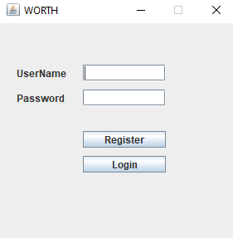Schermata iniziale

La schermata iniziale contiene gli elementi principali per la registrazione ed il login. L’evento “OnClick” del bottone Register chiama il metodo RMI del registry passando i parametri UserName e Password; invece l’analogo evento del bottone Login apre una connessione TCP persistente con il server che verrà chiusa solo nel momento in cui si dovesse effettuare un logout oppure con la chiusura dell’applicazione tramite l’apposito pulsante. In questa fase, nella componente Model, viene anche salvato l’UserName e la struttura dati che tiene traccia degli utenti che stanno utilizzando il servizio. Infine il Login, tramite la manipolazione di alcuni pannelli, fa accedere al menù principale dell’applicazione client.

Menù

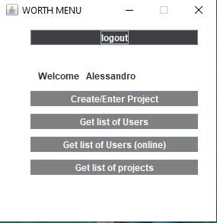  
Nel menù principale sono presenti le seguenti funzioni:

* Logout: tramite cui è possibile tornare alla schermata iniziale. Questo comporta la terminazione della connessione TCP e la de-registrazione del Servizio RMI Callback.
* Get list of Users : Tramite questo bottone si visualizza la lista degli utenti registrati al servizio che, come detto già prima, viene reperita dal componente Model.
* Get list of Users(online): Il comportamento è analogo al precedente con l’unica differenza che si visualizzano solo gli utenti online.
* Get list of projects: comando con cui il Controller effettua la richiesta al server della lista di tutti i progetti.
* Il pulsante Create/Enter Project: permette di accedere al pannello apposito per creare un nuovo progetto oppure “entrare” in un nuovo progetto.

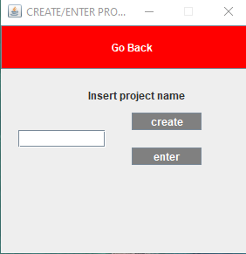

WORTH Server

Protocollo Utilizzato

Richiesta Permessi

LOGIN *Nickname Password* UtenteLISTPROJECTS Utente  
CREATEPROJECT *Nome Nickname* Utente

Risposta

201 Login effettuato con successo  
202 Progetto creato con successo

Errori

401 Errore nel passaggio dei parametri  
402 Password o Nickname errati  
403 Progetto già esistente

Compilazione

Per la compilazione del progetto inserirsi nella cartella WORTHClient/Server ed entrate nella cartella src successivamente compilare cosi:

javac -cp “../lib/Serializer.jar” \*.java.

Conclusioni